Обробка цифрових фотографій

Обтинання фотографій
Фотографії не завжди мають такий вигляд, як цього хотів би фотограф. Наприклад, до кадру може потрапити стороння людина. Цей дефект можна виправити, скориставшись інструментом Кадр Crop.
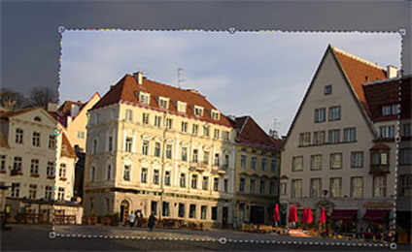

Горизонт
Для виправлення "заваленого горизонту" слід скористатись інструментом Лінійка Measure Tool, яким провести правильну лінію горизонту, а тоді обрати меню Зображення - Повернути зображення Image-Rotate Canvas - Arbitrary. Програма автоматично підбере потрібний кут повороту.
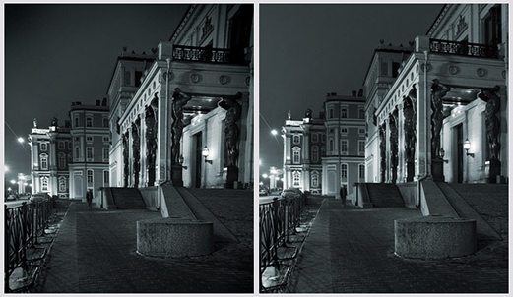

Тонове і колірне коригування
Цифрові або скановані фотографії часто виглядають надто світлими чи темними, а кольори на них — неприродними. Ці недоліки можна виправити. Налаштування яскравості називають тоновим коригуванням, а процес змінення кольорів — колірним. Перед початком тонового коригування слід подивитися на гістограму зображення. Вона дає змогу з'ясувати, як розподілено пікселі на кожній ділянці тонового діапазону та як деталізовано градації тонів, тобто чи вистачає тонових відмінностей або переходів.

Гістограма
Гістограмою зображення у Photoshop називають графік, що зображає розподіл пікселів за тонами. Він складається з вертикальних ліній, висота яких відповідає кількості пікселів, що мають задану яскравість (значення яскравості задається горизонтальній вісі). Чим більше ліній містить гістограма, тим більше тонових значень (рівнів) включає зображення.
Деякі гістограми мають вигляд гірської гряди — настільки близько розташовано лінії одна до одної. Таке трапляється, коли зображення містить пікселі майже всіх 256 рівнів яскравості. Темні піксели, або тіні, наведено ліворуч, а світлі — праворуч. Напівтонам відповідає середина графіка .
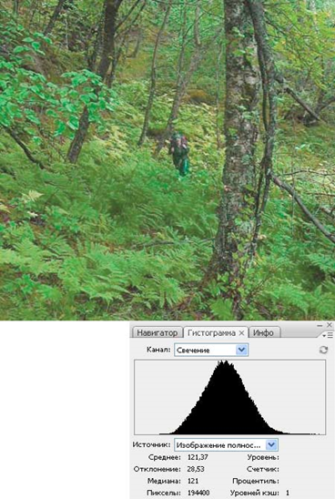
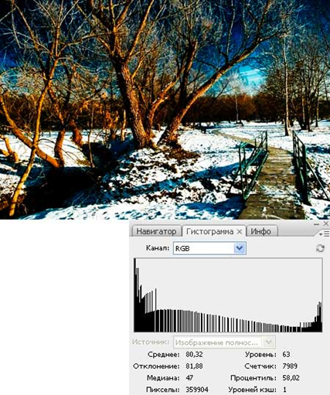
Гістограма міститься на палітрі Гістограма Histogram, яку можна вивести на екран з використанням однойменної команди меню Вікно Window. Гістограма є контекстно-залежною - під час редагування зображення вміст палітри безперервно змінюється, відображаючи його поточний стан.
Гістограма точно відображатиме розподіл пікселів за тонами, якщо її буде згенеровано без допомоги кеша. Про використання кеша свідчить трикутний значок у правому верхньому куті гістограми. Клацніть його, щоб отримати гістограму на основі даних зображення.
Гістограма містить чимало інформації щодо тонових характеристик зображення. Так, якщо більшість високих ліній зосереджено біля лівої межі, це означає, що зображення темне, а якщо біля правої — світле.
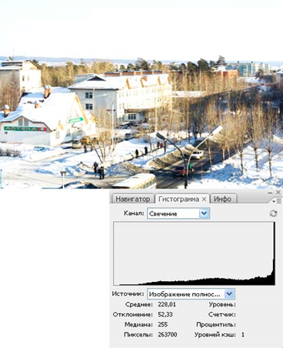
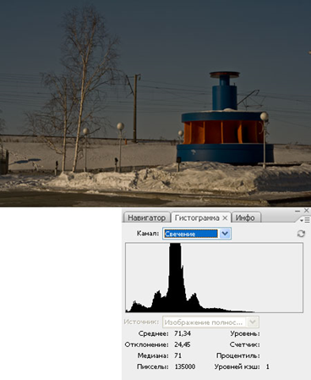
Гістограма може також свідчити про недоліки зображення. Наприклад, якщо немає ліній з боків, це свідчить про відсутність дуже темних і світлих пікселів (світла й тіні) на зображенні, тобто воно позбавлене контрасту. Якщо ж гістограма містить просвіти, можна зробити висновок про нестачу тонових переходів, через що деякі елементи виявляються нечіткими.

Швидке коригування зображень
Для усунення тонових і колірних дефектів зображення програма Photoshop надає низку інструментів. У деяких випадках доцільно скористатись однією з напівавтоматичних операцій: призначені для змінення кольорів пікселів зображення, вони дозволяють швидко й легко позбавитися типових дефектів та інколи дають чудові результати, хоча й не вирізняються точністю і гнучкістю, властивими потужнішим інструментам колірного й тонового коригування.

Автоматичне тонове коригування
Якщо вибрати команду команду Зображення » Коригування - Автоматичні рівні Image-Adjustment-Auto Levels, Photoshop перетворить найсвітліший піксел кожного колірного каналу на білий, а найтемніший — на чорний, відповідним чином відкоригує кольори решти пікселів, рівномірно розподіливши їх між крайніми точками, а потім «уважно роздивиться» результуюче зображення, оскільки на ньому можуть з'явитися або зникнути колірні зсуви.
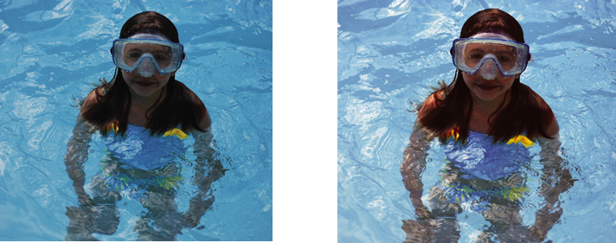

Автоматичне коригування контрасту
За допомогою команди Зображення - Коригування - Автоматичний контраст Image-Adjustment-Auto Contrast можна відкоригувати контрастність. Подібно до команди Автоматичні рівні, вона також робить найсвітліший піксел кожного колірного каналу білим, а найтемніший — чорним, але при цьому ще й зберігає баланс кольорів.
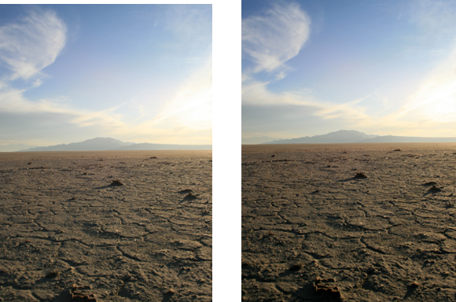

Автоматичне колірне коригування
Команда Зображення » Коригування » Автоматичний колір Image-Adjustment-Auto Colors коригує контрастність зображення: перетворює найсвітліші області в білі, а найтемніші - в чорні, потім згладжує проміжні тони й усуває колірні зсуви.
ПОРАДА Автоматичні засоби вносять у зображення дійсно необхідні корективи, але ступінь їхнього впливу часто буває надлишковою або недостатньою. Цього легко позбутися: виконайте команду Редагування » Затухання та в однойменному діалоговому вікні з допомогою повзунка послабте ефект останньої операції коригування так, щоб досягти оптимального результату.
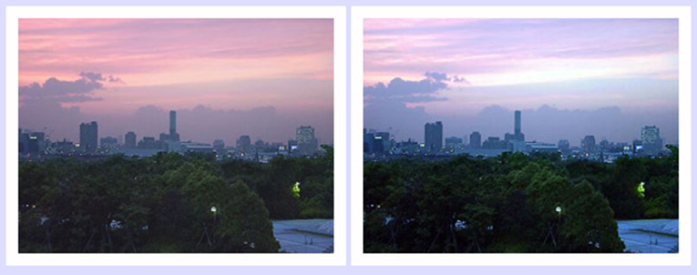

Добирання тону з використанням команди Варіації
Якщо ви хочете побачити, якими стануть кольори зображення
після застосування того чи іншого виду коригування, скористайтеся командою Зображення Коригування - Варіації Image-Adjustment-Variations. Діалогове вікно, що відкриється після виклику команди Варіації, містить набір мініатюр, які демонструють результати змінення насиченості та значень кольору (рис. 9.13). Оберіть у цьому вікні найприйнятніший варіант.
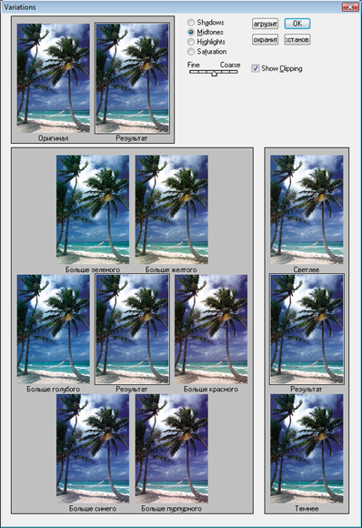

Лінійне тонове коригування
Лінійне тонове коригування полягає у пропорційному зміненні тону всього зображення; його можна реалізувати, скориставшись командою Зображення-Коригування-Яскравість/контраст Image-Adjustment-Brightness/Contrast. Хоча це найпростіший і найзручніший спосіб, він, на жаль, надає найменше можливостей. Цим методом доцільно користуватися, коли фотографія потребує несуттєвого коригування. Істотне ж змінення яскравості чи контрастності зображення може призвести до сильного звуження тонового діапазону або, навпаки, до його невиправданого розширення. У цьому разі на гістограмі з'являються проміжки, що свідчать про відсутність на окремих ділянках пікселів зображення. Яскравість і контрастність можна регулювати в діалоговому вікні Яскравість/контраст.

Гамма-коригування
В основу гамма-коригуваня (коригування рівнів) покладено використання математичних степеневих функцій з гамма-показником, звідки й пішла на назва процедури. Унікальність цього методу в тому, що він базується на сприйнятті світла людським оком.
Наш зір логарифмічний: око відчуває не абсолютну відмін, у яскравості, а відносну. Наприклад, у темній кімнаті світло ліхтарика здається дуже сильним, а вдень на вулиці ви навіть не помітите створюваної ним світлої плями. Те саме відбувається із зображенням: не можна просто встановити для кожного піксела певний рівень яскравості — необхідно привести його у відповідність зі значеннями логарифмічної шкали, що й забезпечує гамма-коригування. Цей спосіб, що вважається найкращим для рівномірного висвітлення чи затемнення зображень, реалізовано з допомогою вікна Рівні (рис. 9.17), яке відкривається після виконання команди Зображення » Коригування » Рівні Image-Adjustment-Levels
Розташована в центрі в центрі цього вікна гістограма демонструє, яким розподілено піксели на всіх тонових ділянках зображення: від найтемнішої (0) до найсвітлішої (255) точки. Під діаграмою містяться три повзунки — чорний, сірий і білий. Білий повзунок указує на тон, який після коригування стане білим. Тому якщо перемістити білий повзунок ліворуч, зображення стане світлішим: піксели, тон яких розташовано справа від повзунка стануть білими, а всі решта — світлішими.
Аналогічним чином відбувається тонове коригування в разі переміщення чорного повзунка праворуч: унаслідок затемнення пікселів зображення стає темнішим.
Найефективніший метод - тонове коригування шляхом переміщення сірого повзунка, позаяк у цьому випадку зміниться баланс пікселів середніх тонів, а нові білі й чорні пікселі майже не додаються.
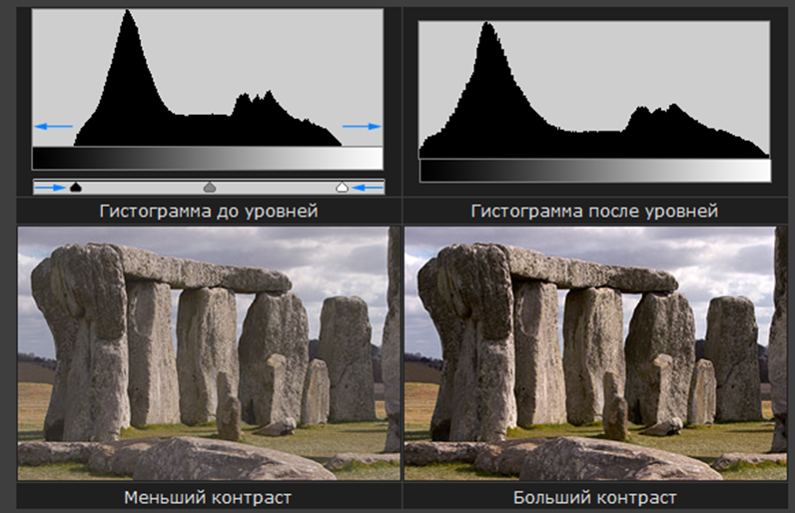
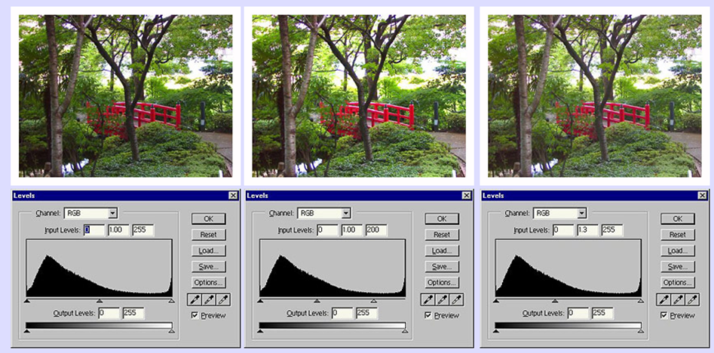

Метод тонових кривих
Тонова крива — це графік залежності яскравості зображення. отриманого в результаті тонового перетворення, від яскравості вихідного зображення. Тонові криві є універсальним інструментом: за їх допомогою можна здійснити будь-яку операцію тонового коригування. Щоб скористатися методом кривих, відкрийте вікно Криві (рис. 9.18) з допомогою команди зображення » Коригування » Криві Image-Adjustment-Curves або клавіш Ctrl+M. Змінюючи кут нахилу і висоту тонової кривої, яка на початку коригування зображення являє собою пряму, можна відредагувати його контрастність і яскравість.
У точці початку координат яскравість мінімальна, далі вона зростає на обох шкалах. У полях Вивід і Введення ця залежність відображається у числовому вигляді (щоб побачити це, протяги вказівник миші за кривою, не клацаючи кнопкою). Якщо вхід і вихідний рівні однакові, графік лінійний. Тонове коригування методом кривих полягає у зміненні форми кривої, яка визначає залежність кінцевої яскравості пікселів від початкової. Крива піднімається — зображення стає світлішим (кінцева яскравість перевищує початкову), опускається - темнішим (твердження правдиве для моделі RGB; у моделі CMYK усе навпаки).
Змінити форму кривої можна, розставивши на ній точки, що визначають межі окремих сегментів, і перемістивши їх. Кількість точок обмежує лише їхня щільність на конкретній ділянці. Якщо щільність завелика, нова точка задається замість найближчої до неї, відтак загальна кількість точок залишається незмінною. Видалити точку можна, перетягнувши її за межі кривої.
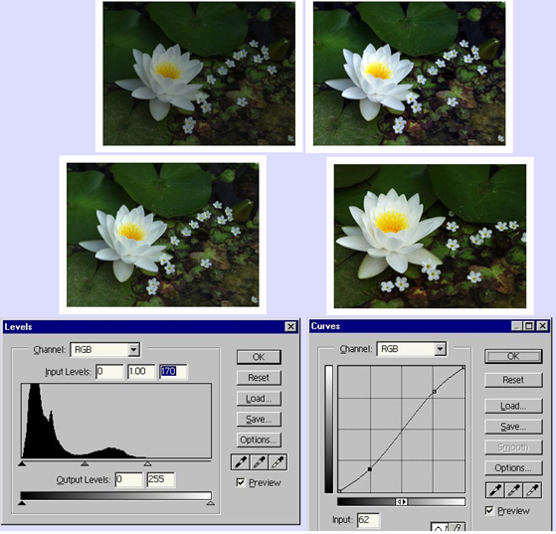

Багатокрокова обробка
